Авторы — в помощь учителю. «Человек и мир», 2 класс

*Методические рекомендации к урокам*

**УРОК 5. Вода и ее свойства**

**ЗАДАЧИ:** расширить представления учащихся о воде в природе; создать условия для ознакомления со свойствами воды посредством проведения элементарной исследовательской деятельности; содействовать развитию наблюдательности, умений сравнивать, делать выводы по результатам опытов; формировать умение находить необходимую информацию на схемах, рисунках, в тексте; способствовать воспитанию товарищеских отношений.

**ОБОРУДОВАНИЕ:** учебное пособие (с. 19–22), книга для чтения, зеленые и желтые карточки (по количеству учащихся в классе), фотографии рек и озер Беларуси; карточки с рисунками айсберга, водопада, горной реки, родника, моря, облаков; карточки с номерами «№ 1», «№ 2», «№ 3», «№ 4» (по количеству групп); карточки со словами для схем «Вода в природе» и «Свойства воды»; наборы для проведения опытов в группах (стаканчики с водой; пустые стаканчики; чайные ложки; стаканчики с молоком, подсолнечным маслом, сахаром, поваренной солью, пищевой содой, лимонной кислотой; песок); набор для опытов на столе учителя (стаканчики с водой, стаканчик с песком, стаканчик с истолченным мелом, чайные ложки); листки бумаги, синие карандаши (фломастеры).

Ход урока

І. ОРГАНИЗАЦИОННЫЙ ЭТАП.

**Учитель.** Прозвенел звонок, он позвал нас на урок «Человек и мир». У вас на столе лежат карточки. Кто готов активно работать, узнавать новое, поднимите вверх зеленую карточку.

ІІ. АКТУАЛИЗАЦИЯ ЗНАНИЙ И УМЕНИЙ УЧАЩИХСЯ.

Задание «Сигнальщики»

Учитель читает утверждения. Учащиеся поднимают вверх зеленые карточки, если они верные; желтые карточки — если неверные.

Утверждения для проверки знаний

1. Воздух — это часть живой природы. *(Желтая.)*

2.Толстый слой воздуха защищает нашу Землю днем от перегрева, а ночью — от переохлаждения. *(Зеленая.)*

3. Воздух — это смесь невидимых газов. *(Зеленая.)*

4. Человек без воздуха может прожить несколько часов. *(Желтая.)*

5. Растениям и грибам воздух для дыхания не нужен. *(Желтая.)*

6. При дыхании все живое берет из воздуха кислород, а выделяет углекислый газ. *(Зеленая.)*

7. Чем меньше кислорода в воздухе, тем легче дышать. *(Желтая.)*

8. Дышать легче там, где много растений. *(Зеленая.)*

9. Зеленые растения обогащают воздух кислородом. *(Зеленая.)*

10. Чтобы воздух был чистым, помещение надо проветривать и делать влажную уборку. *(Зеленая.)*

Учитель подводит итоги выполнения задания.

ІІІ. МОТИВАЦИОННО-ЦЕЛЕВОЙ ЭТАП.

**Учитель.** Хотите узнать, о чем пойдет речь сегодня на уроке? Тогда посмотрите на фотографии, полюбуйтесь красотой родной Беларуси.

Учитель демонстрирует фотографии с изображениями рек и озер Беларуси.

**Учитель.** Подумайте, что объединяет эти фотографии? *(На* *них изображены реки и озера нашей страны.)* В народе говорят: «Вода — краса природы», а нашу страну называют краем голубых рек и озер. А хотите узнать, где мы еще в природе встречаемся с водой? Где вода встречается в твердом, а где — в газообразном состоянии? Какими свойствами обладает вода? Тогда приглашаю вас в новое путешествие к тайнам природы. Тема нашего урока — «Вода и ее свойства».

Наш класс превращается в научную лабораторию, а мы — в ученых, которым предстоит заняться исследованиями, провести опыты и наблюдения. Что мы сегодня узнаем? На какие вопросы будем искать ответы?

*Демонстрируется план:*

1. Где находится вода в природе?

2. Какими свойствами обладает вода?

3. Зачем человеку знания о свойствах воды?

ІV. ЭТАП УСВОЕНИЯ НОВЫХ ЗНАНИЙ И СПОСОБОВ ДЕЙСТВИЙ.

**Учитель.** Посмотрите на рисунки и скажите, где в природе находится вода. Знаете ли вы, что это?

Учитель показывает рисунок айсберга.

**Учитель.** Правильно, это айсберг — огромная плавающая ледяная гора. А это что такое*? (Водопад.)* Верно, так называют поток речной воды, падающий с каменного уступа вниз. Где еще встречается вода в природе?

Учитель показывает рисунок горной реки.

**Учитель.** А что изображено на этом рисунке?

Учитель демонстрирует рисунок родника.

**Учитель.** Правильно, это родник — место выхода подземных вод на поверхность земли.

Знаете ли вы, что это? *(Рисунок моря.)* Да, это море.

А что на этом на рисунке? *(Облака.)*

Задание «Составьте слова»

В каждом слове необходимо вставить пропущенную букву, чтобы получить ответы на вопрос «Где еще в природе встречается вода?». Затем из пропущенных букв составить еще одно слово — ответ на вопрос.

Г..ад

Рос..

Дож..ь

Л..жа

Сне..

Тум..н

*(Г****р****ад, рос****а****, дож****д****ь, л****у****жа, сне****г****, тум****а****н. Радуга.)*

Работа с учебным пособием

Учитель предлагает одному из учащихся прочитать вслух первый абзац на с. 19.

**Учитель.** Что вы узнали из текста? В каких трех состояниях находится вода в природе? *(В жидком, твердом, газообразном.)* Где вода в природе встречается в жидком состоянии? *(Реки, озера, моря, облака, туман.)* Где вода встречается в твердом состоянии? *(Ледники в горах.)* Что такое вода в газообразном состоянии? *(Водяной пар.)*

В ходе ответов учитель из карточек составляет схему «Вода в природе», затем предлагает по рисункам (с. 19) рассказать, где еще вода в природе встречается в жидком состоянии, а где — в твердом, дополняет схему на доске.

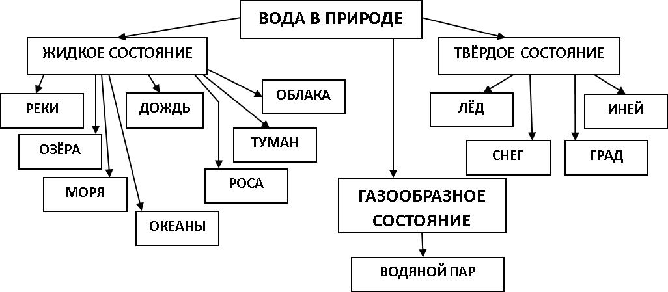

**Учитель.** Изучите схему на с. 19. О каких свойствах воды в жидком состоянии вы узнали?

Учащиеся называют свойства воды.

Опыт практической деятельности

Следующая часть урока посвящается проведению опытов по изучению свойств воды. Учащиеся работают в группах по 4 человека. Они берут карточки с номерами (№ 1, № 2, № 3, № 4). Учитель сообщает правила поведения при проведении опытов (они могут быть написаны на развороте классной доски, на плакате или представлены в мультимедийной презентации):

1. Необходимо бережно относиться к оборудованию, чтобы не разбить его и не пораниться.

2. Во время работы можно не только сидеть за партой, но и стоять.

3. Опыты в группах проводятся поочередно каждым учащимся.

4. Когда опыт проводит один учащийся, другие молча наблюдают. Только после этого они обмениваются мнениями по результатам проведенного опыта.

5. Переговариваться с одноклассниками нужно тихо, чтобы не мешать другим группам.

**Учитель.** Откройте учебное пособие на с. 20. Используя рисунки-подсказки, проведем опыты по изучению свойств воды. Встаньте учащиеся с карточкой № 1. Вы проведете ***опыт 1****.* Возьмите в руки стаканчик с водой и перелейте ее в пустой стаканчик. Какое свойство воды вы доказали этим опытом? *(Вода текучая.)*

***Опыт 2*** проводят учащиеся с карточкой № 2. Поставьте в ряд стаканчики с водой, подсолнечным маслом, молоком. Сравните цвет жидкостей в стаканчиках. Какой цвет имеет вода? *(Вода бесцветная.)* Опустите в каждый из стаканчиков чайную ложку. Какая из жидкостей прозрачная и сквозь нее чайная ложка в стакане хорошо видна? *(Вода.)* В каких свойствах воды позволил вам убедиться этот опыт? *(Вода бесцветная и прозрачная.)*

***Опыт 3*** проводит учащийся с карточкой № 3. Рассмотрите рисунок № 3. Какой опыт с водой проводит мальчик? Поднесите и вы стаканчик с водой к лицу. Чувствуете ли вы запах воды? Какой вывод можно сделать? В каком свойстве воды вы убедились? *(Чистая вода не имеет запаха.)*

***Опыт 4*** проводит учащийся с карточкой № 4. Рассмотрите рисунок опыта под № 4. Какой опыт проводит мальчик? Поднесите и вы стаканчик с чистой водой ко рту и сделайте глоток. Что вы чувствуете? Есть ли у воды вкус? *(Чистая вода не имеет вкуса.)*

***Опыт 5.*** Рассмотрите рисунок под № 5. Сколько стаканчиков с водой нужно для этого опыта? *(Четыре.)* Прочитайте на коробочках, что еще нам понадобится для опыта. *(Сахар, сода, соль, лимонная кислота.)* У вас на столах стоят стаканчики с водой и этими веществами. Учащиеся под № 1, возьмите стаканчик с сахаром; под № 2 — стаканчик с пищевой содой; под № 3 — стаканчик с поваренной солью; под № 4 — с лимонной кислотой. Теперь насыпьте вещество в стаканчик с водой и размешайте содержимое своего стакана чайной ложечкой. Что наблюдаете? *(Сахар, сода, соль, лимонная кислота в воде становятся невидимыми. Вода их растворяет.)* Какое свойство воды позволил доказать это опыт? *(Вода является растворителем.)*

***Опыт 6.*** Выскажите предположение, можно ли растворить в воде песок и мел.

*Заслушиваются ответы.*

Для проверки этого предположения учитель размешивает в одном стакане с водой чайную ложку измельченного мела, а в другом — ложку песка; предлагает понаблюдать, что произойдет. (Вода становится мутной, грязной; песок оседает на дно). Делается вывод по результатам опыта: мел и песок в воде не растворяются.

**Учитель.** Давайте сравним свой вывод с текстом последнего абзаца на с. 20. Что нового вы еще узнали? *(Глина и растительное масло тоже в воде не растворяются.)*

Подведение итогов практической деятельности

**Учитель.** Подведем итоги нашей практической деятельности. О каких свойствах воды вы узнали? Предлагаю вам письменно заполнить схемы «Свойства воды», а я с вашей помощью сделаю опорную схему на классной доске.

Некоторые из учащихся перечисляют свойства воды, а учитель выстраивает из карточек опорную схему:

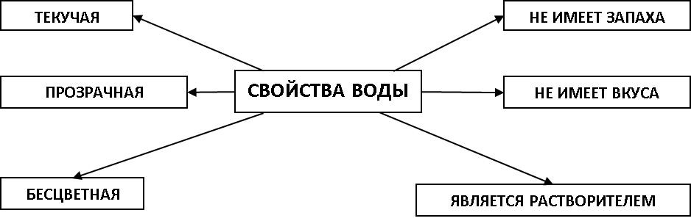

**Учитель.** Рассмотрите рисунки на с. 21. Расскажите, как люди в быту используют знания о свойствах воды. Приведите свои примеры.

Заслушиваются ответы учащихся, затем организуется чтение вслух текста на с. 21.

V. ЭТАП ЗАКРЕПЛЕНИЯ ЗНАНИЙ И СПОСОБОВ ДЕЙСТВИЙ.

Учитель может предложить учащимся выполнить задания на применение полученных знаний:

1) Выберите из списка пару веществ, которая является ответом на загадку «Только в воду окунется — невидимкой обернется»:

а) сахар и мел;

б) питьевая сода и песок;

в) поваренная соль и лимонная кислота;

г) поваренная соль и подсолнечное масло;

д) сахар и глина.

*(Ответ:* ***поваренная соль и лимонная кислота****— в этой паре два вещества, которые в воде растворяются и становятся невидимыми.)*

2) Следы от каких красок на руках — акварельных или масляных — вы можете легко отмыть водой? Почему? *(Водой легко отмыть руки, испачканные акварельными красками, потому что эти краски хорошо растворяются в воде. Масляные краски в воде не растворяются — пятна от них водой смыть нельзя.)*

3) Прочитайте предложения и определите, какие свойства воды человек использует в каждом из случаев.

- Добавляет в воду соль, когда варит макароны. *(Вода является растворителем.)*

- Плавая под водой, может видеть обитателей подводного мира. *(Вода бесцветная и прозрачная.)*

- Заливает водой место костра в походе. *(Вода текучая.)*

- Добавляет в воду стиральный порошок перед стиркой одежды. *(Вода является растворителем.)*

*-* Решает, годится ли вода для питья. *(Чистая вода не имеет вкуса и запаха.)*

VІ. ЭТАП ИНФОРМИРОВАНИЯ О ДОМАШНЕМ ЗАДАНИИ.

Учитель предлагает дома подготовить ответы на вопросы (с. 21, 22). Желающим рекомендуется прочитать рассказы в книге для чтения (с. 24–27).

VІІ. ИТОГОВАЯ РЕФЛЕКСИЯ.

**Учитель.** Давайте обратимся к вопросам, которые мы поставили в начале урока. Узнали ли мы, где находится вода в природе? Выяснили ли свойства жидкой воды? Посмотрите на схему «Свойства воды» на доске и схему «Свойства воздуха» в учебном пособии на с. 12. Сравните свойства воды и воздуха. Какие свойства у них одинаковые? *(Чистая вода и чистый воздух бесцветны, прозрачны, не имеют* *запаха.)* Скажите, зачем человеку нужны знания о свойствах воды? *(Знания о свойствах воды человек использует в своей повседневной жизни.)*

Учитель комментирует работу учащихся на уроке, умение работать с книгой, раздаточным материалом, взаимодействовать с одноклассниками в группах.

**Учитель.** Предлагаю вам оценить свою работу на уроке. Нарисуйте капельки воды. Если вам было интересно работать, выполнять задания, было все понятно на уроке, закрасьте свои капельки синим цветом. Если вы испытывали трудности в работе, не все вам было понятно, тогда закрасьте синим только половину своих капелек. Если на уроке вам было неинтересно, нового ничего вы не узнали, тогда оставьте свои капельки незакрашенными.

# УРОК 6. Значение и охрана воды

**ЗАДАЧИ:** расширить представления учащихся о значении воды для растений, животных и человека, об источниках загрязнения воды и мерах по ее охране; содействовать воспитанию экологически правильного и бережного отношения к воде в природе и в быту; развивать внимание, умение сравнивать, анализировать, устанавливать причинно-следственные связи, способствовать развитию навыка сотрудничества.

**ОБОРУДОВАНИЕ:** учебное пособие (с. 22–26), книга для чтения, голубые карточки («капельки воды»); фотографии или рисунки растений, обитающих в водоемах; цветные мелки; тарелочки, свежие огурцы, яблоки, морковь, клубни картофеля, нож, бумажные салфетки; 12 стаканов с водой; стакан воды, миска, немытая тарелка, почва, стиральный порошок, зубная паста, гуашь для демонстрационного опыта.

**Ход урока**

І. **ОРГАНИЗАЦИОННЫЙ** ЭТАП.

**Учитель.** Сегодня на уроке нас ждет «Водный марафон». А что такое марафон? Марафон — это длительное, многоэтапное соревнование. Сядьте за парты те, кому не страшны испытания, кто готов дружно работать в команде. Три ряда — три команды. Поднимите руку те, кто готов к увлекательному путешествию, хочет показать свои знания и узнать новое.

За правильные ответы вы будете получать «капельки воды» — голубые карточки. В конце марафона выявим победителей. Начинаем наш «Водный марафон» с разминки.

ІІ. АКТУАЛИЗАЦИЯ ЗНАНИЙ И УМЕНИЙ УЧАЩИХСЯ.

Задание «Вспомните слово»

**Учитель.** На доске записаны слова. В каждом слове нужно заменить одну букву так, чтобы получился ответ на вопрос «Где в природе встречается вода?».

Роза — … Мед — … Граб — …

Сбег — … Пир — … Горе — …

(Роса, снег, лед, пар, град, море.)

К доске выходят три учащихся — по одному с каждого ряда.

**Учитель.** Кто из команд может привести по двапримера, где еще в природе можно видеть воду? Учтите: повторяться нельзя.

Заслушиваются ответы. Например, учащиеся могут назвать следующие слова: айсберг, река, океан, родник, ручей, льдина, туман, иней, сосулька, туча, дождь, радуга, водопад, лужа.

Задание «Вопросы – ответы»

Правильные ответы учащихся оцениваются «капельками воды».

**Учитель.** Вспомните, в каких трех состояниях находится вода в природе? *(В жидком, твердом, газообразном.)*

Разделите слова-ответы, размещенные на классной доске, на три группы. *(Вода в жидком состоянии — роса, море; в твердом состоянии — снег, лед, град; в газообразном состоянии — пар.)*

Где в природе вода всегда содержится в газообразном состоянии? *(В виде невидимого водяного пара вода всегда содержится в воздухе.)*

Вопрос юным знатокам. Какие свойства водяного пара делают его в воздухе невидимым? *(Прозрачность и бесцветность.)*

Какие свойства воды в жидком состоянии вы знаете? *(Текучая, бесцветная, прозрачная, не имеет запаха, не имеет вкуса, является растворителем.)*

Приведите примеры, как человек в быту использует знания о свойствах воды.

Заслушиваются ответы учащихся.

**Учитель.** Вопрос юным знатокам. Почему пятна от растительного масла нельзя смыть водой? (Растительное масло в воде не растворяется, поэтому пятна от него нельзя смыть водой.)

ІІІ. МОТИВАЦИОННО-ЦЕЛЕВОЙ ЭТАП.

Задание «От буквы к букве»

**Учитель.** Что нам сегодня предстоит узнать нового о воде? Предлагаю определить тему нашего урока. Посмотрите на буквы, записанные в ряд на классной доске. Внимательно следите за указкой и молча читайте по порядку буквы, которые я укажу. Что получилось?

**А В Д Е З И Н О Р Х Ч Ы**

Учитель показывает буквы, а затем записывает на классной доске тему урока — «Значение и охрана воды».

**Учитель.** Что узнаем, что выясним?

Учитель открывает на доске вопросы:

1. Много ли воды на Земле?

2. Могут ли живые организмы прожить без воды?

3. Любую ли воду можно пить?

4. Как люди используют воду?

5. Как нужно охранять и беречь воду?

ІV. ЭТАП УСВОЕНИЯ НОВЫХ ЗНАНИЙ И СПОСОБОВ ДЕЙСТВИЙ.

**Учитель.** Как называется планета, на которой мы живем? *(Земля.)* Как вы думаете, чего на планете Земля больше — суши или воды?

Заслушиваются предположения. Учитель предлагает проверить ответы по учебному пособию. Учащиеся рассматривают рисунок на с. 22 и читают первый абзац текста.

**Учитель.** Правильно ли вы ответили на вопрос? Много ли воды на Земле? *(Много: вода занимает бо́льшую часть земной поверхности.)* Где находится соленая вода, а где — пресная? *(В морях и в океанах вода соленая, в реках, озерах и болотах вода пресная.)* Как вы думаете, почему воду называют величайшим даром природы?

Учитель заслушивает предположения и дополняет их. Ответы некоторых учащихся учитель оценивает «капельками воды».

Рассказ учителя

Воды на Земле больше, чем суши. И это замечательно! Вода не дает нашей планете замерзнуть. Солнце все лето греет воду в реках, озерах, морях, океанах. Зимой эта прогретая вода постепенно отдает свое тепло суше. Без него на Земле наступят сильнейшие морозы. Сама жизнь на Земле, по мнению ученых, зародилась в далекие-далекие времена в воде. С тех пор прошло много-много лет. Живые существа заселили сушу, поднялись в воздух... Но связь с водой сохраняется. *(По А. Дитриху, Г. Юрмину)*

**Учитель.** Вода является местом жизни многих растений и животных. Например, в реках и озерах нашей Беларуси растут кувшинка, кубышка, водокрас, стрелолист, тростник.

Учитель демонстрирует фотографии или рисунки растений.

**Учитель.** Вспомните, каких вы знаете животных, обитающих в водоемах. Дополните схему в учебном пособии на с. 23 своими примерами.

***Примечание****:* учащиеся могут назвать окуня, карася, налима, лягушку, катушку, которых они видели в учебном пособии 1 класса, а также привести примеры не только речных, но и морских обитателей. За ответы учащиеся получают голубые карточки.

Работа с учебным пособием

**Учитель.** Как вы думаете, могут ли живые организмы обойтись без воды? Давайте сравним ответы с информацией в учебном пособии и узнаем, правы ли вы.

Организуется чтение вслух «по цепочке» двух абзацев текста на с. 23.

**Учитель.** Почему ни один живой организм не обходится без воды? *(Потому что вода входит в состав любого живого организма.)*

Учитель обращает внимание учащихся на рисунок (с. 23). Он говорит, что плоды огурцов почти целиком состоят из воды. Много воды в моркови, яблоках, клубнях картофеля.

Опыт практической деятельности

**Учитель.** Как доказать, что в растениях есть вода? Для этого предлагаю в группах провести наблюдение.

У меня на столе лежат огурцы, морковь, яблоки, клубни картофеля. Я разрезаю их на две половинки и раскладываю на тарелочки для каждой группы.

По одному представителю от группы подходят к столу учителя за бумажными салфетками и раздаточным материалом.

**Учитель.** Возьмите половинки яблок и овощей, положите их срезом на бумажные салфетки. Что вы наблюдаете? *(На бумаге остается мокрый* *след.)* Какой вывод сделаем? *(В огурце, моркови, яблоке, клубне* *картофеля есть вода.)*

Немало воды и в теле человека. Например, в теле человека массой 70 кг почти 50 кг воды. В организме ребенка массой 24 кг — 16 кг воды. Неудивительно, что человек без воды не может жить. Запас воды в человеческом организме постоянно расходуется (выводится с мочой, по́том, выдыхаемым воздухом), поэтому его необходимо ежедневно пополнять. Как вы думаете, сколько воды надо организму человека в сутки?

За сутки человек теряет примерно 12 стаканов воды. Значит, такое же количество воды ему надо выпить. *(Учитель обращает внимание учащихся на 12 стаканов с водой, которые стоят у него на столе.)*

Задание «***Соберите*** пословицы»

Педагог обращает внимание учащихся на слова, записанные на доске (экране) разным цветом:

***Красный:*** питья, всякая, не, годится, для, водица.

***Синий:*** здоровью, сырая, беда, вода.

***Зеленый:*** источника, пей, не, воды, грязного, из.

Учитель делит учащихся на 3 варианта. Необходимо составить пословицы из слов, записанных: красным цветом — 1-й вариант; синим цветом — 2-й вариант, зеленым цветом — 3-й вариант. (1-й вариант: Не всякая водица для питья годится. 2-й вариант: Сырая вода — здоровью беда. 3-й вариант: Не пей воды из грязного источника.)

**Учитель.** Подумайте, о чем предупреждают народные пословицы. Любую ли воду можно пить? Почему?

***Примечание:*** в ходе беседы важно обратить внимание на следующее: 1) вода из пресных водоемов (ручейков, рек) кажется прозрачной, но для питья она не годится: в ней находятся мелкие соринки и опасные для здоровья невидимые глазу микробы; 2) пить можно только чистую воду: питьевую воду, которая в бутылках продается в магазинах, кипяченую водопроводную воду и воду, пропущенную через фильтр; 3) из крана с горячей водой течет не питьевая, а техническая вода — ее не следует пить.

ДМ. Работа в группах

Учитель делит учащихся на 2 варианта. Дети объединяются в группы, становятся в разных местах класса. В течение 1-2 мин они составляют свой рассказ «Как люди используют воду», затем садятся на свои места.

Учитель обращает внимание учащихся на рисунки (с. 24) и заслушивает рассказы об использовании воды людьми. В процессе ответов можно продемонстрировать схему или составить ее на доске:

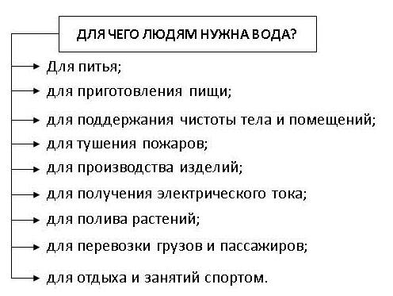

**Учитель.** С каждым годом люди потребляют все больше воды. В быту, на фабриках и заводах, в сельском хозяйстве — везде нужна чистая пресная вода. Но ее становится все меньше. Как вы думаете почему? *(Из-за* *загрязнений.)*

***Примечание:*** учитель может провести демонстрационный опыт, который наглядно показывает учащимся загрязнение воды, происходящее в домашнем хозяйстве. Для этого учитель берет стакан воды, выливает ее в небольшую миску, ополаскивает в ней немытые тарелку и чашку, выливает воду обратно в стакан (дети видят, как выглядит вода после мытья посуды). Затем учитель добавляет в воду щепотку земли (мытье овощей или обуви), немного стирального порошка и зубной пасты (стирка и умывание), гуаши (мытье стаканчика после рисования). Учащиеся видят, что чистая и прозрачная в начале опыта вода превращается в мутную жидкость.

Работа с учебным пособием

**Учитель.** Рассмотрите рисунок на с. 25 учебного пособия. Назовите источники загрязнения воды. *(Отходы предприятий, выброс мусора, мытье автомобилей, купание животных. Воду загрязняют водный транспорт, стирка вещей в водоемах.)*

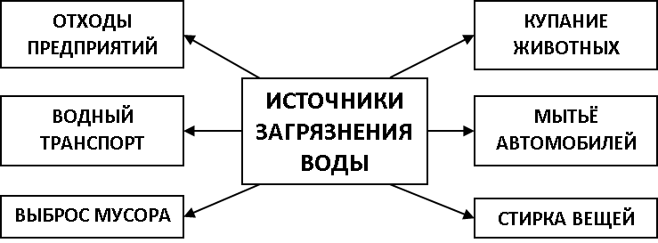

Задание «Можно – нельзя»

**Учитель.** Давайте составим правила поведения, чтобы сохранить водоемы чистыми. Что нельзя делать? *(Нельзя сбрасывать грязные сточные воды в водоемы. В водоемах нельзя: мыть автомобили и велосипеды, купать животных, стирать одежду и мыть обувь. Нельзя бросать в воду мусор, оставлять мусор на берегу.)* А что можно делать? *(Можно строить очистные сооружения; устанавливать на фабриках и заводах специальные фильтры, в которых вода освобождается от примесей; мыть автомобили и велосипеды в специально отведенных местах; участвовать в акциях по уборке берегов водоемов; отдыхая на берегу реки, озера, не оставлять мусор, забирать его с собой и выбрасывать в мусорный контейнер.)*

Задание «Как исправить ошибку?»

**Учитель.** Воду нужно не только беречь от загрязнений, но и экономно расходовать. Рассмотрите фотографии. Найдите ошибки в повседневном поведении. Сформулируйте правила экономного расходования воды в быту.

***Фотография 1.*** Вода сильно течет из крана. *(Не оставляйте кран открытым; вовремя плотно его закрывайте.)*

***Фотография 2.*** Вода капает из крана. *(Своевременно ремонтируйте протекающий кран.)*

***Фотография 3.*** Ребенок чистит зубы, а вода льется из крана. *(Закрывайте кран, когда чистите зубы; набирайте в стакан воду для полоскания рта.)*

**Учитель.** Что каждый из вас может еще сделать для экономии воды в быту?

Например, вы сэкономите воду, если вместо принятия ванны будете принимать душ. В этом вы сами можете убедиться, если проведете дома с родителями опыт. Вечером закройте пробкой слив в ванне, налейте столько воды, сколько обычно набираете, чтобы полежать в ванне и помыться. Наклейте на ванну полоску лейкопластыря, чтобы отметить уровень воды. Следующим вечером снова закройте пробкой слив в ванне. Быстро примите душ. Посмотрите, сколько воды набралось в ванне. Сравните, в какой день воды вы использовали меньше.

Игра «Бережем воду в быту»

**Учитель.** Послушайте и похлопайте, когда услышите, что еще из перечисленного помогает беречь и экономно расходовать воду в повседневной жизни. Можно ли экономить воду в быту, если:

*- закрывать кран, когда не используете воду;*

- включать воду сильной струей;

*- поставить на кран насадки, ограничивающие проток воды;*

- размораживать продукты под струей воды из крана;

*- очищать грязную посуду перед мытьем от остатков пищи;*

*- мыть посуду в раковине с закрытой пробкой, а потом ополаскивать;*

- при ручной стирке полоскать белье под струей воды, а не в тазу;

*- включать посудомоечную или стиральную машину только при полной загрузке;*

- чистить картофель, морковь под струей воды;

*- наливать в посуду столько воды, сколько необходимо;*

*- установить счетчик и контролировать потребление воды.*

V. ЭТАП ЗАКРЕПЛЕНИЯ ЗНАНИЙ И СПОСОБОВ ДЕЙСТВИЙ.

Выполнение заданий по теме урока по усмотрению учителя.

VІ. ЭТАП ИНФОРМИРОВАНИЯ О ДОМАШНЕМ ЗАДАНИИ.

Учитель предлагает учащимся подготовить ответы на вопросы (с. 26). Желающие могут прочитать рассказы в книге для чтения и сделать рисунки на тему «Берегите воду!».

VІІ. ИТОГОВАЯ РЕФЛЕКСИЯ.

**Учитель.** Какова была тема урока? Что нового вы узнали о воде? Чему научились? Что считаете самым важным? О чем хотели бы рассказать своим друзьям, родителям?

Выясняется, кто из учащихся набрал больше всего «капелек воды»; определяется команда, набравшая их максимальное количество.

Прием «Тучка»

Учащиеся оценивают свою работу на уроке, рисуют капельки воды под рисунками тучек с надписями: 1) «Было интересно, узнал(-а) новое»; 2) «Было скучно, устал(-а)».